Hintergrundinformationen zur Adventaktion 2023

„Bildung ist Zukunft“ - Das Hauptprojekt 2023
Die Stadt Cochabamba in Bolivien ist sehr gegensätzlich. Während besser situierte Familien im Norden leben, ist die Gegend Villa Flores im Süden der Stadt der lokalen Bevölkerung vor allem durch seine Mülldeponie bekannt. Die Menschen, die in diesem Stadtteil leben, sind zu einem großen Teil Binnenmigrant:innen. Sie sind in der Hoffnung auf ein besseres Leben aus ländlichen Gebieten und/ oder indigenen Gemeinschaften in die Stadt gezogen. Hier findet sich ein Großteil der Familien in prekären Lebensumständen wieder: Erwerbsarbeit ist für viele nur inoffiziell, also außerhalb rechtlicher Rahmenbedingungen und rechtlichem Schutz, möglich. Zahlreiche Familien leben von der Mülldeponie: Sie sammeln Wiederverwertbares und verkaufen es. Die Kinder dieser Familien wachsen unter harten und schwierigen Bedingungen auf. Sie haben wenig Entwicklungsmöglichkeiten und kaum Chance auf einen Schulabschluss. Doch genau dieser Abschluss ist eine der wenigen Möglichkeiten, aus dem Kreislauf der Armut auszusteigen.

Beispiel: Esmeralda Rocha (11)
„Als Esmeralda 2021 zu uns kam, konnte sie weder lesen, schreiben noch rechnen. Sie hatte Angst vor anderen Menschen, war ständig in Sorge um den jüngeren Bruder, für den sie eine Mutterrolle einnimmt und war sehr sensibel und schüchtern. Aufgrund ihres körperlichen und emotionalen Zustands war ihre Einsamkeit für jeden von uns spürbar.“ Das erzählt Celina Javier Oros, die Leiterin des Zentrums von Kawsay Muju über die 11-jährige Esmeralda Rocha.
Das Mädchen lebt mit ihrem Bruder (8) bei ihrer alleinerziehenden Tante, den vier Cousinen und Cousins und einigen weiteren Familienmitgliedern im Haus der Großmutter. Ihre Mutter lebt andernorts mit einer neuen Familie. Die Tante arbeitet als „Recyclerin“, wie die ortsansässige Bevölkerung die Tätigkeit bezeichnet, auf der Mülldeponie.
Während der Pandemia blieben die Schulen in Bolivien zwei Jahre lang vollkommen geschlossen. Durch die prekäre Situation ihrer Familie war es für Esmeralda nicht möglich, am Online-Unterricht teilzunehmen. Nach dem Lockdown wurde sie – wie viele andere – nach ihrem Alter eingestuft und kam in die vierte Klasse Grundschule, ohne lesen, schreiben oder rechnen im Ansatz zu beherrschen.
Über Mundpropaganda erfuhr die Familie von Kawsay Muju und meldete das Mädchen und später auch den jüngeren Bruder im Zentrum der Stiftung an.
Heute ist Esmeralda ein freundliches Kind, das anderen hilft, sich bei Aktivitäten von Kawsay Muju mit Freuden einbringt. Ihre Aufmerksamkeitsschwäche bekommt sie nach und nach in den Griff und schafft es, andere um Unterstützung zu bitten, wenn ihr Rechen- oder Schreibübungen Schwierigkeiten bereiten. Wichtig war für das Mädchen , dass sie von Kawsay Muju nicht nur schulische, sondern ganzheitliche Unterstützung erhielt. Celina Javier Oros: „Esmeralda hat an Workshops zur persönlichen und sozialen Entwicklung teilgenommen und psychologische Betreuung erhalten. Diese haben sich positiv auf ihre Gesamtsituation ausgewirkt. Sie haben sie motiviert, auf sich selbst aufzupassen und ihr Werkzeuge an die Hand gegeben, mit ihrer Situation der Verlassenheit und der Sorgen umzugehen.“

Recht auf Bildung – Menschenrecht und Kinderrecht
Das Recht auf Bildung ist ein Menschenrecht. „Jeder Mensch hat das Recht auf Bildung. (…)“, heißt es in Artikel 26 der Allgemeinen Erklärung der Menschenrechte. Darüber hinaus wurde im Jahr 1989 von den Vereinten Nationen Kinderrechte beschlossen, die sich an folgenden Prinzipien orientieren: Nichtdiskriminierung und Gleichbehandlung aller Kinder; Vorrang des Kindeswohls; Recht auf Leben und Entwicklung und das Recht auf Gehör und freie Meinungsäußerung. Fast alle Staaten der Welt haben sowohl die Allgemeine Erklärung der Menschenrechte als auch die Rechte der Kinder unterzeichnet. Gleichzeitig sieht die Realität oft anders aus. Die Stärkung der Menschenrechte und verbesserte Lebenschancen für benachteiligte Menschen sind die Ziele der Arbeit von Bruder und Schwester in Not. Bildung ist die Grundlage dafür, dem Armutskreislauf und seinen Folgewirkungen zu entkommen.

Bruder und Schwester in Not: Ländliche Entwicklung, Menschenrechte
Die kirchliche Stiftung Bruder und Schwester in Not - Diözese Innsbruck arbeitet seit 1961 mit Projektpartnern des globalen Südens zusammen. In Tirol kennt man Bruder und Schwester in Not vielfach durch die „Spendensackerln“, die in Pfarreien aufliegen und durch den jährlichen Adventkalender. Die Ziele der Zusammenarbeit in den Schwerpunktländern sind verbesserte Lebenschancen für benachteiligte Menschen sowie Friede, Gerechtigkeit und ein nachhaltiger Umgang mit der Umwelt. Die Projekte umfassen vor allem die Bereiche ländliche Entwicklung und Stärkung der Menschenrechte. Bruder und Schwester in Not trägt das Österreichische Spendengütesiegel. Unterstützer:innen können ihre Spende steuerlich absetzen.
Die Stiftung Bruder und Schwester in Not und ihre Partnerorganisationen verbindet die Vision eines friedlichen und gleichberechtigten Zusammenlebens in einer sozial und ökologisch gerechten Welt.
Im Sinne dieses Anliegens unterstützen uns jedes Jahr unterschiedliche Personen in der Plakat- und Videokampagne für die Adventsammlung von Bruder und Schwester in Not. 2023 sind die „Gesichter“ der Kampagne der Organisator von Graffitiworkshops Peter Geiger, der pensionierte NMS-Lehrer Toni Gutheinz, die Musikerin Maria Ma und die Leiterin des Bildungshauses Osttirol Monika Reindl.

Stichworte zu Bolivien

Offizieller Name | Estado Plurinacional de Bolivia (Plurinationaler Staat Bolivien)
Fläche | 1.098.581 km² (vgl. Österreich: 83 879 km²)
Geografie | Tiefebene und zentrales Hochland, durchzogen von zwei Andenketten. Der höchste Berg ist der Sajama (6.542 m).
Klima | Tropisch-heißes Klima im Tiefland, kühl-gemäßigtes Klima im Hochland mit wenigen Niederschlägen
Bevölkerung | 12 Millionen (vgl. Österreich: 9,1 Mio, Stand 2023, migration.gv.at)
Geburtenrate | 2,26 Kinder/ Frau (vgl. Ö: 1,51 Kinder pro Frau)
Lebenserwartung | Bolivien: 72,5 Jahre (vgl. Österreich: 82,48 Jahre)
Alphabetisierungsrate | Bolivien: 92,5% (vgl. Österreich: >99,9%,)
Sprachen | Offizielle Sprachen: Spanisch, Quechua, Aymara, Guarani. Weiters 34 indigene Regionalsprachen
BIP pro Kopf | 2.830 USD (vgl. Österreich: 50.390 USD, Fischer Weltalmanach Stand 2023)
Human Developm. Index | Rang 118 unter 189 Ländern; (vgl. Österreich: Rang 25, Stand 2021 wikipedia))
Staatsform | Präsidialrepublik, neue Verfassung seit 2009
Hauptstadt | Sucre (lt. Verfassung), La Paz (Regierungssitz)

Quellen: Wenn nicht anders angegeben: Stand 2023, World Fact Book https://www.cia.gov/the-world-factbook/
https://www.migration.gv.at/de/leben-und-arbeiten-in-oesterreich/oesterreich-stellt-sich-vor/geografie-und-bevoelkerung/ https://www.weltalmanach.de/ https://de.wikipedia.org/wiki/Wikipedia:Hauptseite

Mehr Informationen:

Bolivien; Bruder und Schwester in Not: https://bit.ly/46zEIyU

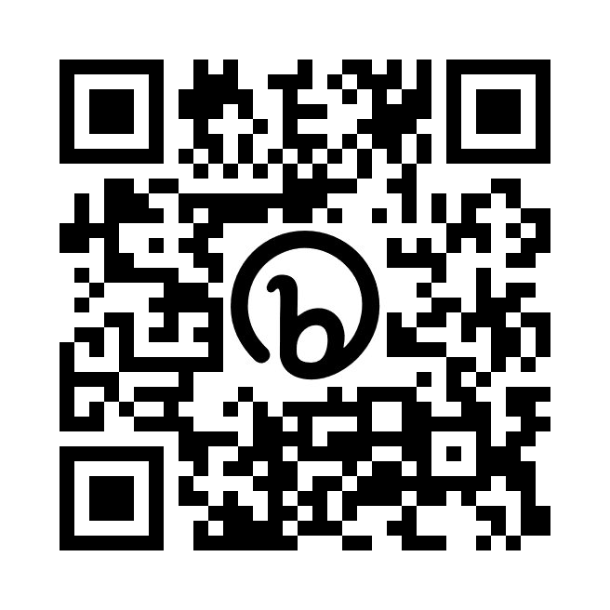
Allgemeine Erklärung der Menschenrechte, Übersetzung Amnesty International: https://bit.ly/3QcqRrY


Kinderrechte UNICEF: https://bit.ly/46XIMcp

